Lebih mudah digunakan oleh orang asing （インドネシア語 bahasa Indonesia）
2026.1 direvisi

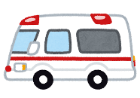 | Hubungi 119 | 

Dukungan multibahasa dengan interpretasi simultan dan tablet dan ponsel pintar!

Pemadam Kebakaran Minami Sorachi (Kuriyama) dan stasiun cabang (Yuni, Naganuma, dan Nanporo) telah memperkenalkan “layanan penerjemahan simultan'' dan "Tablet, aplikasi ponsel pintar' untuk membantu orang asing ketika menelepon 119 atau di lokasi darurat.
❶Respon terhadap panggilan 119 ～Interpretasi simultan～
◆Panggilan tiga arah secara bersamaan antara pelapor asing, pemadam kebakaran, dan pusat interpretasi telepon
※Mungkin diperlukan waktu beberapa puluh detik untuk terhubung ke pusat penerjemahan telepon, jadi mohon jangan menutup telepon.
  Laporan |   Pusat interpretasi telepon  Percakapan lancar melalui pusat interpretasi telepon |   Pemadam kebakaran (119)

❷Respon dengan ambulans ～Tablet, aplikasi ponsel pintar～
◆Percakapan di tablet atau smartphone (aplikasi terjemahan multibahasa)
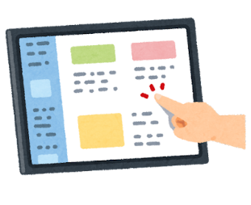

❸bahasa yang didukung
23 bahasa
Indonesia, Inggris, Mandarin (Mandarin), Korea, Thailand, Vietnam,
Filipina (Tagalog), Nepal, Portugis, Spanyol, Prancis, Jerman, Italia, Rusia,
Melayu (Malaysia), Burma, Khmer (Kamboja), Mongolia, Sinhala (Sri Lanka),
Hindi (India), Bengali, Urdu (Pakistan, India), Turki

Kontak informasi Minami Sorachi Pemadam Kebakaran Markas Besar Departemen Kepolisian
℡ 0123-72-1835

